最小二乘法线性回归

【Latex代码在下面，请向下翻阅】

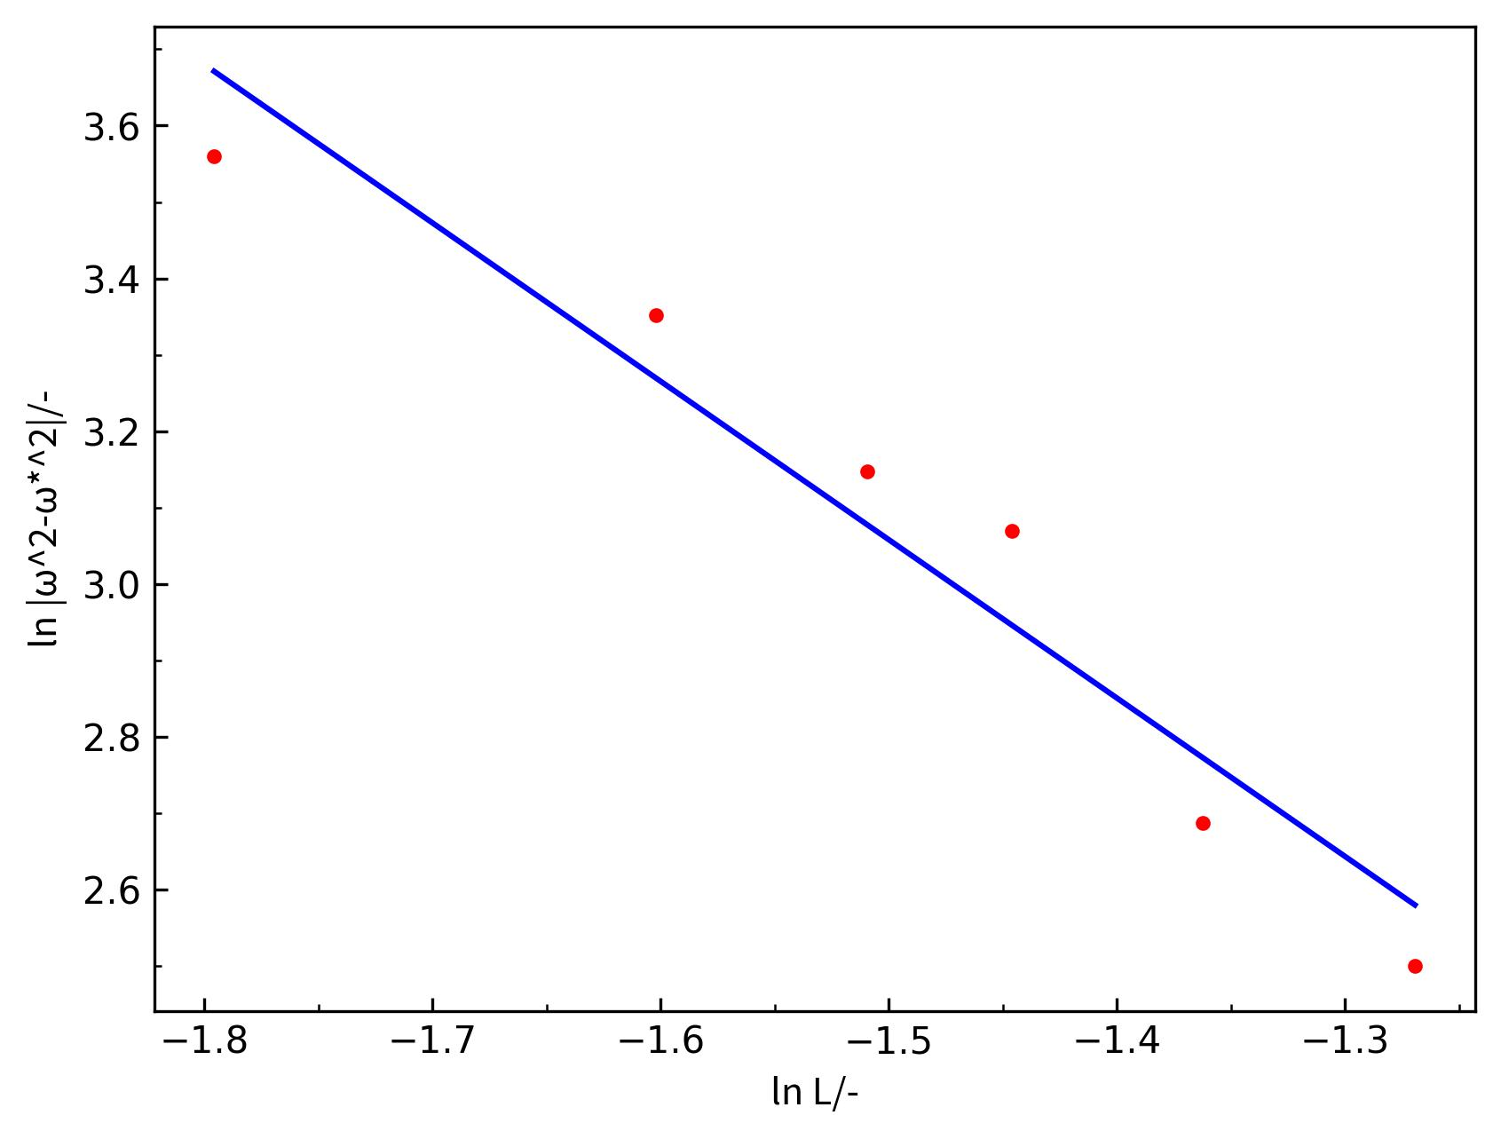
斜率
$m=−2.0728 −$
截距
$b=−0.051172 −$
线性拟合的相关系数
$r=\frac{\overline{lnLln|ω^{2}−ω*^{2}|}−\overline{lnL}·\overline{ln|ω^{2}−ω*^{2}|}}{\sqrt{(\overline{lnL^{2}}−{\overline{lnL}}^{2})(\overline{ln|ω^{2}−ω*^{2}|^{2}}−{\overline{ln|ω^{2}−ω*^{2}|}}^{2})}}=−0.96609178$
斜率的延伸不确定度
$u_{m}=t_{P}·|m|·\sqrt{(\frac{1}{r^{2}}−1)/(n−2)}=0.77002 −, P=0.95$
截距的延伸不确定度
$u_{b}=u_{m}·\sqrt{\overline{lnL^{2}}}=1.1605 −, P=0.95$
这里我们只考虑了 A 类不确定度；至于由 x 物理量和 y 物理量的 B 类不确定度如何推出斜率的 B 类不确定度，这个问题非常复杂，且物理实验教学中心并未对其作出解释。

【Latex代码】
斜率
$$
m=-2.0728\,\mathrm{-}
$$
截距
$$
b=-0.051172\,\mathrm{-}
$$
线性拟合的相关系数
$$
r=\frac{\overline{ln Lln |ω^2-ω*^2|}-\overline{ln L}\cdot\overline{ln |ω^2-ω*^2|}}{\sqrt{\left(\overline{ln L^2}-\overline{ln L}^2\right)\left(\overline{ln |ω^2-ω*^2|^2}-\overline{ln |ω^2-ω*^2|}^2\right)}}=-0.96609178
$$
斜率的延伸不确定度
$$
u_m=t_P\cdot\lvert m\rvert\cdot\sqrt{\left(\frac{1}{r^2}-1\right)/(n-2)}=0.77002\,\mathrm{-},P=0.95
$$
截距的延伸不确定度
$$
u_b=u_m\cdot\sqrt{\overline{ln L^2}}=1.1605\,\mathrm{-},P=0.95
$$
这里我们只考虑了 A 类不确定度；至于由 x 物理量和 y 物理量的 B 类不确定度如何推出斜率的 B 类不确定度，这个问题非常复杂，且物理实验教学中心并未对其作出解释。

